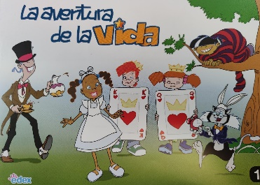
Centro:
Dirección:
Localidad:
Persona contacto:
Teléfono:
Correo electrónico:

DATOS DE APLICACIÓN DEL PROGRAMA EN EL CENTRO

3º PRIMARIA | Aulas | Nº alumnos/as | Nombre del profesor responsable | Área curricular en la que se aplica
 | A
 | B
 | C
 | D
4º PRIMARIA | Aulas | Nº alumnos/as  Nº alumnas | Nombre del profesor responsable | Área curricular en la que se aplica
 | A
 | B
 | C
 | D
5º PRIMARIA | Aulas | Nº alumnos/as  Nº alumnas | Nombre del profesor responsable | Área curricular en la que se aplica
 | A
 | B
 | C
 | D
6º PRIMARIA | Aulas | Nº alumnos/as  Nº alumnas | Nombre del profesor responsable | Área curricular en la que se aplica
 | A
 | B
 | C
 | D

MATERIAL SOLICITADO:

 |  | Nº GUÍAS didácticas  (PROFESORADO (1)) |  |  |  | Nº ÁLBUMES de cromos (ALUMNADO)
3º Primaria
4º Primaria
5º Primaria
6º Primaria
(1) Si no se han solicitado el curso anterior, o no se encuentran en el centro, uno por cada profesor que vaya a desarrollar el programa.

